2022年天津市初中学业水平考试试卷
物理
一、单项选择题
1. 音乐会上，艺术家们用编钟、二胡和古筝等乐器演奏乐曲《春江花月夜》。听众能够分辨出不同乐器的声音，是根据声音的（ ）
A. 响度 B. 音调 C. 音色 D. 速度
2. 人们在高温的天气里会大汗淋漓，使体温不致升得太高。这是由于汗液（ ）
A. 熔化吸热 B. 蒸发吸热
C. 液化放热 D. 凝固放热
3. 图是我国古代的一种计时工具——日晷，人们通过观察直杆在太阳下影子的位置来计时。影子的形成是由于（ ）
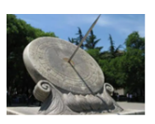
A. 光的直线传播 B. 光的反射
C. 平面镜成像 D. 光的折射
4. 小明在课后实践活动中，做了如下记录：①人体的正常体温为36.5；②小明的质量为60N；③我国家庭电路的电压为220V；④人步行的速度约为1.1m/s。其中符合实际且记录正确的是（ ）
A. ①② B. ①④ C. ③④ D. ②③
5. “注意安全，珍爱生命”是同学们必备的意识。下列做法中符合安全用电要求的是（ ）
A. 高压线下放风筝 B. 用电器着火时用水灭火
C. 开关接在电灯和零线之间 D. 更换灯泡前断开电源开关
6. 手电筒的结构如图所示，按下按键时，电路接通小灯泡发光。该手电筒的电路图，图中正确的是（ ）
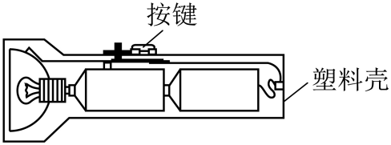
A. 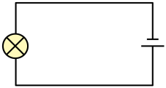 B. 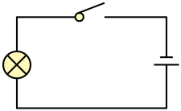 C. 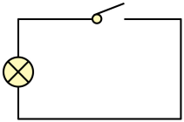 D. 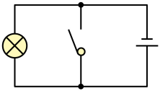
7. 如图所示的实例中利用大气压的是（ ）
A 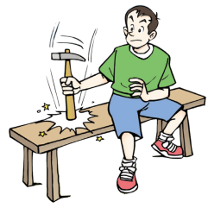紧固锤头
B. 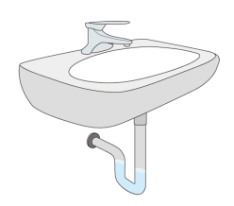U型“反水弯”
C. 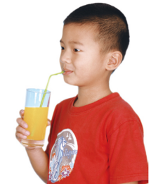用吸管喝饮料
D. 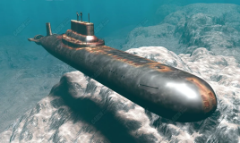潜水艇的浮沉
8. 如图所示的实验电路，闭合开关S后，电流表A的示数为0.5A，电流表A₁的示数为0.3A，则通过小灯泡L₁、L₂的电流分别是（ ）
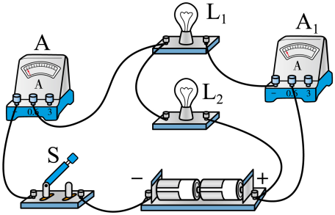
A. 0.3A，0.2A B. 0.2A，0.3A C. 0.5A，0.3A D. 0.5A，0.2A
9. 下表中的物理知识与事例不相符的是（ ）
序号 | 事例 | 物理知识
① | 砌墙时用铅垂线 | 重力的方向
② | 鞋底刻有花纹 | 减小摩擦
③ | 乘车时系安全带 | 防范惯性的危害
④ | 远离门轴推门 | 力的作用点影响力的作用效果

A. ① B. ② C. ③ D. ④
10. 实验时，小芳用图所示的滑轮组，将重为8N的物体匀速提升0.5m。已知动滑轮的重为2N，不计绳重和摩擦，则（ ）
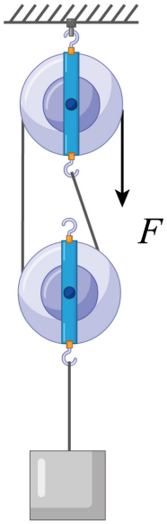
A. 拉力F为4N B. 有用功为5J
C. 绳子自由端移动距离为1.5m D. 该滑轮组的机械效率为80%
二、多项选择题
11. 探究“凸透镜成像规律”的实验中，蜡烛、凸透镜和光屏在光具座上的位置如图所示，此时在光屏上得到烛焰清晰的像。下列说法正确的是（ ）
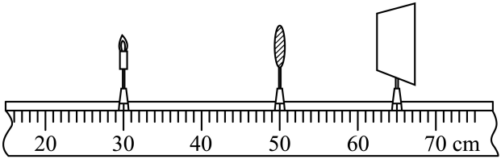
A. 投影仪应用了该次实验的成像规律
B. 照相机应用了该次实验的成像规律
C. 要在光屏上得到更大的清晰像，需将蜡烛靠近透镜，光屏远离透镜
D. 要在光屏上得到更大的清晰像，需将蜡烛靠近透镜，光屏靠近透镜
12. 如图所示电路，甲、乙两灯分别标有“6V，6W”和“6V，3W”字样，电源电压恒为6V。不考虑温度对灯丝电阻的影响，下列说法正确的是（ ）
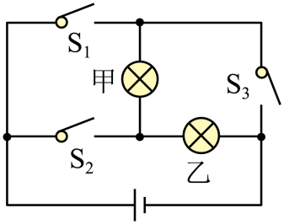
A. 只闭合S₁时，甲、乙两灯的实际功率之比为2：1
B. 只闭合S₂、S₃时，甲、乙两灯的实际功率之比为2：1
C. 只闭合S₁、S₂时，电路的总功率为6W
D. 只闭合S₁、S₂时，电路的总功率为3W
13. 小明在研究物体的浮沉问题时，制作了一个空腔“浮沉子”，将其放入一个底面积为S、水深为h₀的薄壁柱形容器内。刚放入水中时，浮沉子恰好悬浮，此时水深为h₁，如图所示；一段时间后，由于渗漏空腔内开始进水，最后空腔充满了水，浮沉子沉底且完全浸没，此时水的深度降为h₂。已知水的密度为ρ₀，则所制作的浮沉子（ ）
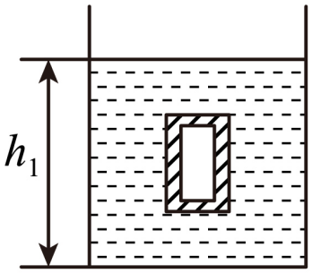
A. 质量为ρ₀(h₁-h₀)S B. 质量为ρ₀(h₂-h₀)S
C. 材料的密度为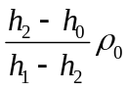 D. 材料的密度为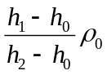
三、填空题（本大题共6小题，每小题4分，共24分）
14. 如图所示，天津永乐桥上直径为110m的摩天轮，有着“天津之眼”的美誉，它与水中的倒影相映成趣。倒影的形成是由于光的______，倒影中“摩天轮”的直径______110m（选填“大于”“小于”或“等于”）。
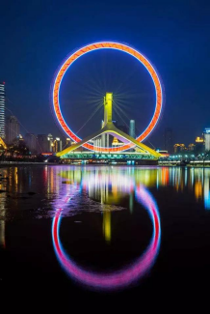
15. 如图所示，通电螺线管的a端相当于条形磁体的______极；若螺线管中的电流增大，它的磁性会______。
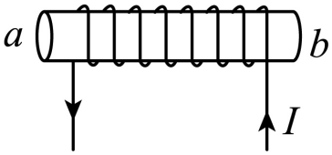
16. 2022年5月20日，我国使用长征二号丙运载火箭同时将3颗试验卫星发射成功。火箭从地面向上发射过程中，其外壳与大气摩擦后温度升高，内能______，这是通过______方式改变内能。
17. 小明同学依据教材中“想想议议”栏目的内容编写了一道习题：某工厂上半年共节电5000kW·h，可供500W电吹风工作多少小时？其中“kW·h”是______的单位（填物理量名称），“5000kW·h”在实际生活中又可记为5000______（填单位）。
18. 如图所示，在做“研究影响滑动摩擦力大小因素”实验时，用弹簧测力计水平拉动木块，使它沿水平长木板匀速滑动了0.5m，弹簧测力计的示数为4N，该过程中，木块所受的摩擦力为______N，拉力做功为______J。
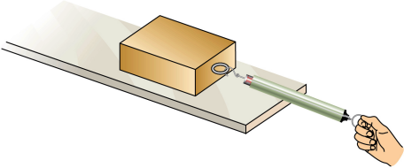
19. 如图所示电路，电阻R₁为3Ω，R₂为1Ω。当开关S闭合后，通过电阻R₁、R₂的电流之比为______，电压表V₁、V₂的示数之比为______。
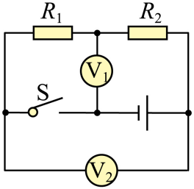
四、综合题
20. 额定功率为3000W的电热水器正常工作时，把质量为60kg的水从20ºC加热到70ºC。已知c_{水}=4.2×10³J/(kg·ºC)，不计热量损失，求：
（1）水吸收的热量；
（2）加热所需要的时间。
21. 小明同学利用伏安法测电阻。
（1）请你根据小明设计的图甲所示电路图，用笔画线代替导线将图乙的电路连接完整______；
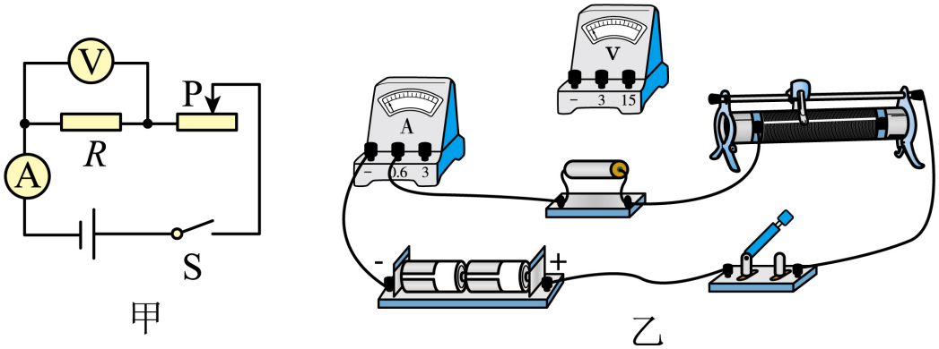
（2）小明进行第二次测量时，电表示数如图丙所示，请你将下表补充完整。
实验次数 | 电压U/V | 电流I/A | 电阻R/Ω | 电阻平均值  R/Ω
1 | 17 | 0.16 | 10.6 | ______
2 | ______ | ______ | ______ | ______
3 | 2.8 | 0.28 | 10.0 | ______
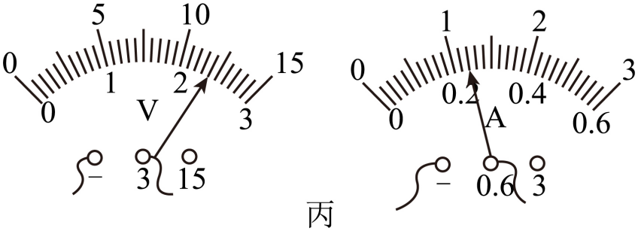
22. 图是用道钉撬撬道钉的情景。道钉撬可视为以O为支点的杠杆，若动力F₁为200N，动力臂l₁为1.2m（图中未画出），阻力臂l₂为0.06m，不计道钉撬自身重力。
（1）在图中画出动力臂l₁；
（2）求道钉对道钉撬的阻力F₂的大小。
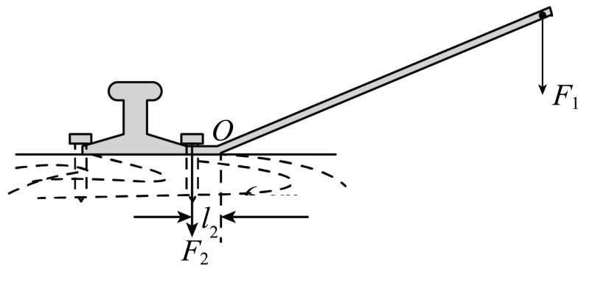
23. 热爱劳动的津津，在家学做天津特色菜“贴饽饽熬鱼”时，一个饮料瓶不小心落到了松软的玉米面团上，在面团上留下较深的痕迹。于是他灵机一动，利用玉米面团和装有水的饮料瓶，依次做了如图所示的实验，对如下两个问题进行了探究。
问题一：压力作用效果跟哪些因素有关
问题二：重力势能大小跟哪些因素有关
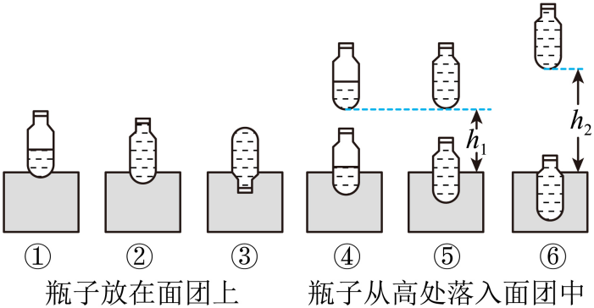
（1）做实验①②③是为了探究______（选填“问题一”或“问题二”）；
（2）利用实验④⑤可探究重力势能大小与______是否有关；
（3）《民法典》中规定“禁止从建筑物中抛掷物品”，生活中更要杜绝“高空抛物”这种严重危害公共安全的行为，“高空抛物”危害性大的原因，可通过分析实验⑤⑥得出的结论来解释，请你写出该结论______。
24. 小芳发现家中的一串珍珠项链能沉在水底，乐于探索的她想测量这串项链的密度。受到“曹冲称象”故事的启发，她利用如图所示的器材和足量的水（含取水工具，水的密度为ρ₀）进行实验，实验步骤如下：
①在量筒中装入适量的水，记下体积V₁；
②将项链浸没在量筒的水中，记下体积V₂；
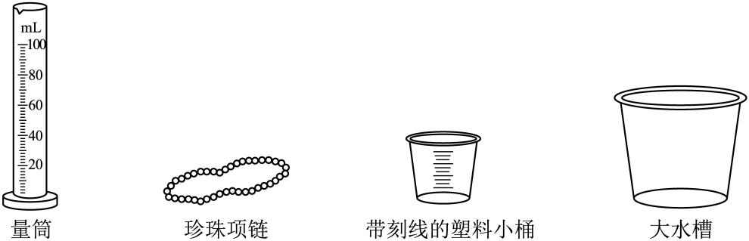
请你帮小芳完成实验。要求：
（1）写出步骤②之后的实验步骤和需要测量的物理量______；
（2）写出珍珠项链密度的数学表达式（用已知量和测量量表示）______。
25. 小明利用图甲所示电路研究“电流与电压关系”时，闭合开关S，滑动变阻器的滑片从右端移动到左端的整个过程中，定值电阻的U-I关系图像如图所示。其中U₀、U_{m}、I₀均为已知量，电源电压不变。请解答如下问题：
（1）写出电源电压值；
（2）在图乙所示的坐标系中，画出滑片整个移动过程中滑动变阻器的U-I关系图像，并标出端点的坐标；
（3）滑片移动过程中，当电压表V₁示数由U₁变为U₂时，电流表示数增加了ΔI，请你推导出定值电阻的电功率变化量ΔP的数学表达式（用U₁、U₂和ΔI表示）。
